Kuusalu KK Hoolekogu koosoleku protokoll nr.6

2021/2022 õppeaastal

Hoolekogu koosolek 28.04.2022 kl. 18:00-20:30
Koosolek toimus koolis ja MS Teams’i keskkonnas.

Hoolekogu koosseis:
Anu Kirsman (koolipidaja esindaja)
Erle Kuusik (lapsevanemate esindaja)
Heleri Paiste (õpetajate esindaja)
Ilvard Eeriksoo (õpetajate esindaja)
Indrek Link (lapsevanemate esindaja)
Joosep Mürk (õpilaste esindaja)
Kaisa Välk (lapsevanemate esindaja)
Reedik Raudla (hoolekogu aseesimees)
Tanel Tomson (hoolekogu esimees)
Triinu Rebane (kooli toetava organisatsiooni esindaja)

MS Teams’i keskkonnas osalejad: Mait Adler, Eneli Sepp, Karin Idnurm, Priit Lahemaa, Made Viljur-Voit
Hoolekogu põhikoosseisust puudus: Indrek Link
Osalejad: Kaisa Kaisel, Anti Niit, Kristi Štaub
Kristi Tarik (koolijuht)
Kreete Tammaru (arendusjuht)

Koosoleku päevakord:
- Vaatame üle lahendamist vajavate probleemide tabeli.
- Koolijuhi tõstatatud teemad.
- Muud olulised teemad.

- Vaatame üle lahendamist vajavate probleemide tabeli
Arutelu: Koolijuhi kommentaarid lisatud eraldi faili 26.aprilli seisuga.
- koolipäeva algus – plaanis alustada 10 minutit hiljem, et pakkuda hommikusööki;
A.Kirsman: Kas raamatukogu on ka enne kl.8:00 avatud? K.Tarik: seda peame veel arutama.
- E.Kuusk:
- M.Viljur-Voit: Keda on plaanitud arvutiõpetust andma? K.Tarik: algklassides on erinevalt – klassijuhataja või matemaatikaõpetaja. On ka haridustehnoloog andnud teatud määral. Tunnid paneme paika, kui oleme selgitanud õpetajate ressursi uueks õppeaastaks.
R.Raudla: Oluline on, et arvutiõpetus oleks kindlasti 7.-8.klassis, et vormistada oma loovtööd.
- M.Viljur-Voit: Digipädevuse uuringud õpetajatele, saatsin materjalid ja ma plel vastust saanud? K.Tarik: Edasi saadetud haridustehnoloogile.
- Klassijuhtaja ülesanne aktiveerida puudumistõend. Võib juhtuda, et aineõpetaja jõuab juba õpilase puudujaks panna. Õppekäigu puhul peab klassijuhataja aktiveerima kõik osalejate puudumistõendid. Võib olla ajaline nihe e-kooli sisestamistel. Koolil pole võimalust e-kooli süsteemi muuta.
- Koolivorm kohustuslik 1.-4.klaasides. R. Raudla: Miks 5.-12.klassis ei pea kandma? See tekitab eristumise ja vastuolu. K. Tarik: kui me midagi nõuame, siis peab seda ka kontrollima. Suuremates klassides on kontrollimine pea võimatu. Koolis me seda vastuolu ei tunne, algklassides kasvatame ühtsustunnet. Kui me jätame koolivormi ära, siis on ka palju lapsevanemaid, kes soovivad lapsele koolivormi.
Küsimus: Kuidas käib praegu algklassides kontrollimine? K.Tarik: klassijuhataja tegeleb.
T. Tomson: võib-olla on paljud kahtlema hakanud seetõttu, et tooted on kõikuva kvaliteediga, kuid mitte kõige odavamad tooted.
Anti Niit: polosärgid on küll kehva kvaliteediga.
KT: pigem on koolivormi esemetel ka järelturg.
Ettepanek saalist: kas valget särki saaks lisada?
K. Tarik: otsime võimalust eest lukuga kampsun, lisan ka valge särgi.
A. Kirsman: Millal saab Ukraina lastele koolivormi? K. Tarik: uuel kooliaastal
- R. Raudla: kas kooli poolt on mõte, millega võiks lapsed ja lapsevanemad olla kaasatud nt kevadiste talgute raames? Koostegemine kasvatab ka ühtsustunnet ja hoolimist. K. Tarik: ootame, mida ehitaja teeb 2 nädala jooksul koristuse ja haljastusega ning siis otsustame, mida ja millises vormis ühistööna teha võiks ja otsustame, kas teeme kevadel või enne kooliaasta algust sügisel.
- Ohtlikud spordiseadmed männikus – M. Adler, Info edastamine K. Idavainule

Otsus: Failis toodud teemadega on võimaluste piires edasi mindud. Vajadusel uus ülevaade järgmistel koosolekutel.

- Koolijuhi tõstatatud teemad
- Puuduvad õpetajad
Arutelu: Kool vajab uuest õppeaastast matemaatikaõpetajat 1,0; eesti keele ja kirjanduse õpetajat 1,0; loodusainete õpetajat 1,0 koormusega. Töökuulutused on avaldatud erinevates väljundivormides. Töökuulutuses puudub elukoha otsene pakkumine. Vajadusel tuleb vald appi õpetajale elukoha leidmisel. Palve lapsevanematele töökuulutust jagada.
R. Raudla: soovitan kindlasti lisada elamispinna võimaluse.
M. Viljur-Voit: Kas vallas üüripinda üldse pole pakkuda?
K. Tarik: Normaalses seisukorras remonditud elamispinda ei ole.
E. Kuusk: Kandidaadi paremaks leidmiseks rakendada töötajatele soovitustasu.
K. Tarik: väga hea mõte.
K. Välk: „õpetajate linkedIn“? K.Tarik: sellist platvormi õpetajatel kahjuks ei ole.
R. Raudla: Palun koolijuhil kindlasti 1 kuu pärast kuulutusse lisada elamispinna võimalus ja me leiame selle võimaluse leida raha.

- Ukrainast on meie koolis 12 õpilast, lisaks töötab üks õpetaja ja psühholoog.
- Covid-19 testimine – uute juhiste järgi on viimane testimine esmaspäeval 2.mail
- Kooliaasta viimane kontaktpäev 10.juuni; e-õppe päev 13.juuni
- Töötoad 7.juunil
- Söögivahetunnid uuel õppeaastal
Arutelu:
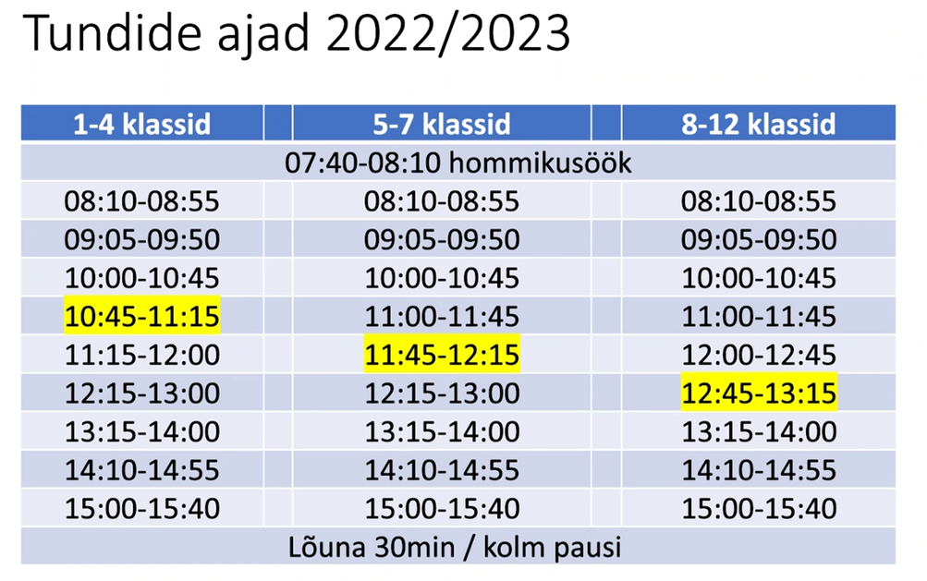
Arutelu:
K. Tarik: Iga klass saab omale 30-minutilise lõunapausi. Igal õpetajal on „oma“ söögivahetund olenevalt, millises klassis tal tund on. Hommikusöök on tasuline, taotlus tuleb teha Spoku kaudu. Kaheksas tund lüheneb 40-minutile.
M. Viljur-Voit: Kas laste hulk igas grupis on enam-vähem paras, et jõutakse süüa?
K. Tarik: jah, enam vähem. Me katsetame seda süsteemi proovida ühe kooliaasta, pärast analüüsi teeme edasise otsuse. Hommikusöögist osavõtt sõltub toidu kvaliteedist.
Kui juba 30-40 last söövad on see juba suur võit tervislikkuse poole. Väga palju sõltub ka klassijuhatajatest ja lapsevanematest ning nende suhtumisest hommikusööki.
E. Kuusk: Tunnid peavad olema 45 minutit pikad, praegusel juhul koolijuht rikub Põhikooli ja Gümnaasiumi seadust. Kas on keeruline, kui tunnid algaksid 8:05? K.Tarik: ei ole keeruline.
E. Kuusk: Kui eelviimane vahetund lühendada 5-minuti pikkuseks, siis saab seadust järgida.
K. Tarik: võib teha ka paaristunde.
M. Adler: Kui lühendada 6. ja 7. tunni vahelist vahetundi, siis ei pruugi õpilased jõuda järgmisse tundi nt. Kehalisest kasvatusest tulekuks.
A. Kirsman: Me võiksime seda uut tundide aegade korraldust natuke aega analüüsida.
E. Kuusk: PGS ütleb ka seda, et vahetund peab olema 10 minutit.
K. Tarik: 7. ja 8. tund saavad olla paaristunnid ning see lahendab olukorra.
A. Kirsman: miks te ei küsi laste käest, kas nad soovivad hommikusööki süüa?

Otsus: teha küsitlus lapsevanematele - kas teie laps soovib süüa koolipäeva hommikul hommikusööki? Tähtaeg 2 nädala jooksul 10.maiks.

- Muud olulised teemad
Arutelu:
- HK pöördumine valda kooli renoveerimise edasiste plaanide kohta. HK ootab vallalt vastust.
- Toimus veebikoolitus lapsevanematele 27.aprillil, koolitaja Kadri-Riin Cerniglia: „Laste ja noorte ärevus- ja meeleoluhäired: kuidas neid märgata, kuidas toeks olla?“ Informatsioon oli saadaval FB lehtedel, teavitus e-koolis. Osalejaid kahjuks vähe. Järgmine koolitus on planeeritud sügisel. Oluline on, et teavitused oleksid varakult saadetud ja võimalusel saadaval ka salvestus.
- E. Kuusk: 9.kl lastevanemate koosolekul tõstatus küsimus, et kõigil klassidel on eraldi lõpuaktus, kuid külalistele on piirang. K.Tarik: külaliste piirangut ei ole isegi arutatud. Hetkel ei ole ühtegi piirangut kehtestatud.
- A. Kirsman: Kas 1.klassi osalemine programmi „Sport koolis“ osas on edasised otsused tehtud? K. Tarik: 1.klassidel on lisaks kaks kehalise kasvatuse tundi ja iga kahe kuu möödudes vahelduvad alad. Mai 3.-4.nädalal võtame kokku treenerid ning küsime tagasiside lastelt (klassijuhataja tunnis) ja lastevanematelt (küsitlus).
- P. Lahemaa: klassikoosolekul oli teema, et paljusid hangitud spordivahendeid ei kasutata nende amortiseerumiseni. Kas võiks olla mingi lahendus, et neid saaks jagada, taaskasutusena. K. Tarik: Selleks peaks lapsevanemad initsiatiivi näitama.
- P. Lahemaa: Probleem koolibussi hilinemine, tulemata jätmine ja sellest teavitamine, aluseks nn. pikk liin talvel. Kui bussijuht näeb, et ta oma graafikus jänni jääb või üldse ei tule, saab saata välja teavituse. Vanemad saavad siis ise lähemal elavad lapsed kokku võtta ning organiseerida kooli viimise/toomise. K. Tarik: Bussigraafikute analüüs ja ettepanekute kogumine on kaetud eelmisel koosolekul ja valla poolt vastutaja on määratud.
- R. Raudla: Sõnum koolipidajale A.Kirsmani poolt palun edasi anda: Hea oleks saada järgmiseks HK koosolekuks valla vastava ametniku poolt ülevaadet õhu ja valgusnormide vastavuse ning küttesüsteemi reguleerimise kohta renoveerimata kooliosas.
M. Adler: Ettepanek on klassiruumidesse panna logerid CO taseme mõõtmiseks. Kui tunni lõpuks on see 1500+ppm ja klassi ei õhutata, siis tuleb ventilatsiooniga midagi ette võtta. Samuti energiatõhususe spetsialistidega teha kava, millised oleksid meetmed, et tagada soojuse, valguse ja õhu kvaliteet normide piires.
8) R. Raudla: kooliaasta algul oli kaks prioriteetset teemat – õpetajate puudus ja ruumi puudus. Mis nendeks nüüd on? K. Tarik: ruumide arvulist puudust täna enam ei ole, ruumide kvaliteedi puudus on. Näiteks vana saali eesmärgipäraselt kasutada ei saa. Füüsilise ruumi kvaliteet on prioriteet edasi, et tagada kvaliteetsed õpitingimused. R. Raudla: on veel mõni teema tõstatunud? K. Tarik: esile on kerkinud kõik see, mis on õues. Võiks olla koolimajast väljas rohkem aktiivse tegevuse võimalusi. Kõige esimene on muidugi head, motiveeritud õpetajad.
R. Raudla: Kas õpetajate esindajal on soov lapsevanematele midagi edasi öelda?
Heleri Paiste: oluline on, et lapsevanem usaldab kooli ja õpetajaid, erimeelsused saab lahendada viisakas arutelus, siis on kõik hästi.
R. Raudla: Kuidas saab HK sellel kaasa aidata? K. Tarik: Kui lapsevanemal on probleem või mure, siis tuldaks kooli. Keeruline on mõista neid olukordi, kus probleem jõuab koolijuhini HTM ametniku või õiguskantsleri kaudu. Eesmärk on saada mured koolis lahendatud, selleks tuleks ikka ühendust võtta õpetaja, õppejuhi, koolijuhiga. Kontaktivõtmise järjekord peaks olema järgnev: aineõpetaja-klassijuhataja-õppejuht-koolijuht. Laiendatud HK eesmärk oli tuua kool ja kodu lähemale läbi avatud suhtluse.
R. Raudla: Ilvard Eeriksoo kui õpetajate esindaja, palun sinu sõnum lapsevanematele. I.Eeriksoo palun ärge tooge lapsi autoga kooli, vaid lubage neil liikuda. Üldine kehalise aktiivsuse pilt on katastroofiline. Laske neil liikuda!
R. Raudla: Kas lahendus oleks, et Kuusalust ja Kiiust koolibuss lapsi peale ei võtaks?
A. Kirsman: Paljud käivad rattaga. M. Adler: 8kg koolikott ja jala 2km?
I. Eeriksoo: Lisaks veel 2 olulist asja: hommikusöök ja unetunnid. Palun tagage, et lapsed puhkavad välja ning söövad hommikust.
- A. Kirsman: kuidas on HK edasised plaanid ja uue HK valimised? K. Tarik: septembris on praegune koosseis, uued valimised oktoobri alguses.
- M. Viljur-Voit: väga hea tagasiside HK laiendatud koosseisu kohta; on hea, et arvamusi on igast klassist.

Otsus:

Järgmine HK koosolek
Järgmise HK koosoleku aja ja päevakorra algatab HK esimees koos aseesimehega.

